**Nội dung đại số 9 tuần 22**

**§1.** **ĐỒ THỊ CỦA HÀM SỐ y=ax2 (a≠0) (tt)**

Đồ thị hàm số y=ax2 (a≠0)

là tập hợp các điểm M(x;f(x))

**vd:** vẽ đồ thị hàm số y=2x2

*Bảng giá trị:

|  |  |
| --- | --- |
| x | -3 –2 –1 0 1 2 3 |
| y=2x2 | 18 8 2 0 2 8 18 |

Nối các điểm A(-3,18);

B(-2,8);C(-1,2) ; O(0,0) ; D(1,2) ;

E(2,8);F(3,18) là đồ thị hàm

số y=2x2



Đồ thị hàm số………Là 1 đường cong parabol

*Qua đỉnh:…………

*Nhận Oy làm………..

*Nằm phía……………

*Nhận O(0,0) là điểm…

**vd2:**

Vẽ đồ thị hàm số y=x2

*Bảng giá trị:

|  |  |
| --- | --- |
| x | -4 -2 0 2 4 |
| y=x2 | -8 -2 0 -2 -8 |

*vẽ đồ thị:



**Nhận xét:**

Đồ thị hàm số:………….là

1 đường cong Parabol

- Qua đỉnh……………..

- Nhận Oy làm………..

- Nằm phía:…………..

- Nhận O(0,0)là điểm…

**Nhận xét:** (SGK)

**?3/35**

Hàm số y= (1)

a/ xD =3, yD =?

Cách 1:

yD=  = = 

Cách 2:

Nhìn vào đồ thị ta xác định D

Với xD =3 vậy yD= 

b/ y= -5==>x=?

nhìn vào đồ thị ta xác định được 2 điểm

yM = -5=> 3< xM < 4

yM’ =5=> -4 < xM’ <-3

**Chú ý:**

_ Khi lập bảng giá trị chỉ cần tìm y bên x>0, rồi ghi lại đối xứng bên x<0 tương ứng.

_ Trong đồ thị nhìn từ trái sang phải

**a>0**

khi x<0 đồ thị đi xuống => N/biến

khi x>0 đồ thị đi lên => Đ/biến

**a<0**

khi x<0 đồ thị đi lên => Đ/biến

khi x>0 đồ thị đi xuống => N/biến

**BÀI TẬP 4/36**

|  |  |
| --- | --- |
| x | -2 –1 0 1 2 |
| y=3/2x2 | 0 |

|  |  |
| --- | --- |
| x | -2 -1 0 1 2 |
| y= -3/2x2 | 0 |

Vẽ (HS làm)

**Nhận xét:**

2 đồ thị đối xứng nhau qua 0x khi a đối nhau

**BT5/36**

y=1/2x2 , y= x2 ,y= 2x2

a/ vẽ đồ thị

b/ xA,xB,xC = -1,5(thứ tự 3 điểm thuộc đồ thị)

yA,yB,yC =?

yA=1,125,yB =2,25, yC =4,5

c/ xA=-1,5, xA’=1,5

=> A đối xứng A’ qua Oy

Tương tự với B và B’;C và C’

d/ a>0 =>O(0.0) điểm thấp nhất =>x=0

**Hướng dẫn học tập ở nhà:**

* Phân biệt đồ thị hàm số y=ax2 (a≠0).khi a>0,a<0.

* Làm bài tập 6,7,8,9,10 /39

* Xem lại cách lập bảng giá trị và cách vẽ đthị hàm số

**LUYỆN TẬP**

**Bài 6/38**

y= f(x)= x2

Bảng giá trị:

|  |  |
| --- | --- |
| x | -2 -1 0 1 2 |
| y= x2 | 4 1 0 1 4 |



b/ y=f(x)=x2

f(-3)=(-3)2 = 9

f(-8)=(-8)2 =64

f(-1,3)=(-1,3)2 =1,69

f(-0,75)=(-0,75)2= 0,5625

f(1,5)=(1,5)2 =2,25

C/ Dùng đồ thị

x= 0,5 => y = x2 = (0,5)2 = 0,25 (0<y<0,5)

x= -1,5=> y = x2 = (-1,5)2 = 2,25 (2<y<3)

x= 2,5=> y=x2 =(2,5)2 =6,25 (6<y<7)



d/ x=

=>y=x2 =()2 =3

=>xác định M(,3)

=>xo = thuộc trục hoành

x=(làm tương tư)

**Bài 7/38**

y=ax2 (1)

M(2;1) ∈ đthị => thay x=2; y=1 vào (1)

=>1=ax2 <=> 1= 4a

<=> a=1/4

vậy y=1/4x2

b/ x=4

=> y=1/4x2 =1/4.42 =4

vậy A(4;4) ∈ đthị

c/

M(2;1) => M’(-2;1)

A(4;4) => A’(-4 ;4)

**Bài 8/38**

a/ y=ax2 (1)

thay x=-2,y=2 vào (1)

<=> 2= a.(-2)2

<=> a =1/2

vậy y= 1/2x2

b/x=3 thay vào(2)

=>y=1/2(-3)2 =9/2

c/ y=1/2x2 (2)

8 = ½.x2 <=> 16=x2

<=>x=+/-

<=> x= +/- 4

**Bài 9/39:**

M(-6;12)

N(3;3)

**Bài 10/39**

y= -0,75x2 = -3/4x2

a= -3/4 < 0 => O(0;0) là điểm cao nhất

+ y=0 là giá trị lớn nhất

+ giá trị nhỏ nhất y= 12

**Nội dung hình học 9 tuần 22**

**§6.** **CUNG CHỨA GÓC**

Bài toán quỹ tích “Cung chứa góc”

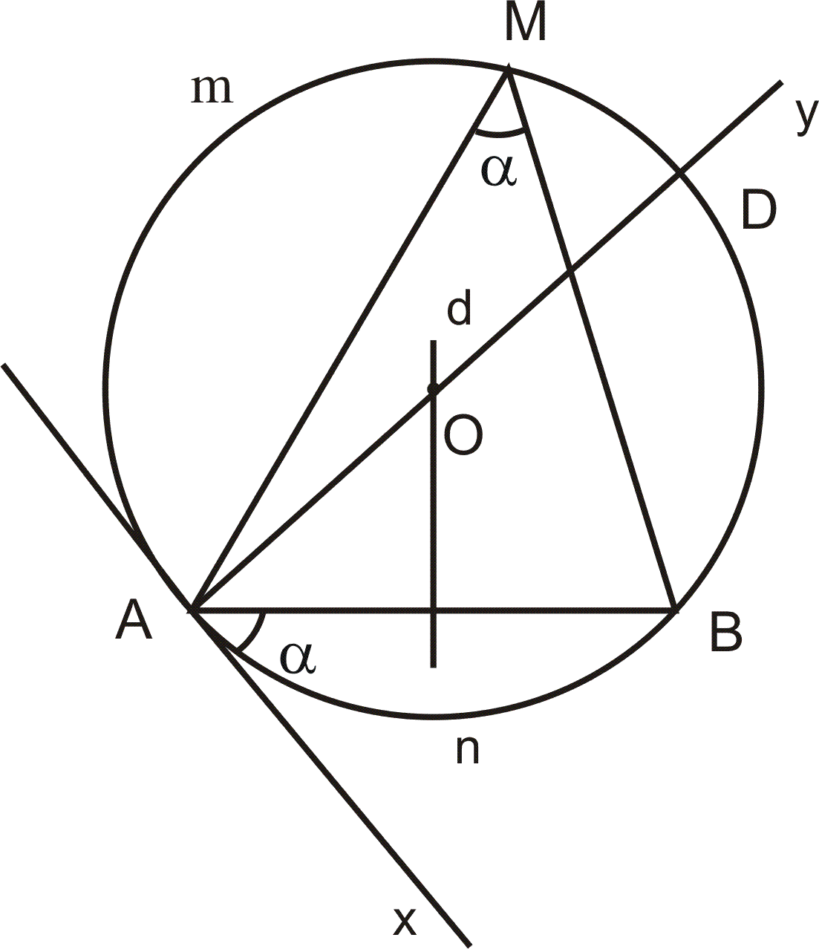

a/ Phần thuận

M là một điểm bất kì, sao cho AMB =  và nằm trong một nửa mp có bờ AB

MAmB của đường tròn tâm O ngoại tiếp MAB

sđAmB = 3600 - sđAnB

= 3600 - 

AmB xác định không phụ thuộc vào vị trí điểm M, chỉ phụ thuộc độ lớn AMB

AMB là góc nội tiếp chắn AnB

b/ Phần đảo

Lấy M’AmB

AMB là góc nội tiếp chắn AnB mà xAB là góc tạo bởi tiếp tuyến và dây cung (chắn )

Nên  =

CM tương tự ta có Am’B đối xứng với AmB qua AB

c/ Kết luận : (SGK trang 85)

d/ Chú ý : (SGK trang 85)

A; B được coi là thuộc quỹ tích

Quỹ tích các điểm nhìn đoạn AB cho trước dưới một góc vuông là đường tròn đường kính AB

Phần thuận: Mọi điểm có tính chất T đều thuộc hình H. Mọi điểm thuộc hình H đều có tính chất T

Từ đó rút ra kết luận : Quỹ tích (hay tập hợp) các điểm M có tính chất T là hình H

- Hướng dẫn bài 44/86

Tính BIC = 900 + 450 = 1350

Điểm I nhìn đoạn BC cố định dưới góc 1350 không đổi

Quỹ tích của I là cung chứa góc 1350 dựng trên đoạn BC

- Hướng dẫn bài 45/86

Quỹ tích của O là nửa đường tròn đường kính AB

**§7. TỨ GIÁC NỘI TIẾP**

**1 - Định nghĩa tứ giác nội tiếp**

Định nghĩa: Một tứ giác có 4 đỉnh nằm trên đường tròn được gọi là tứ giác nội tiếp đường tròn (gọi tắt là tứ giác nội tiếp)

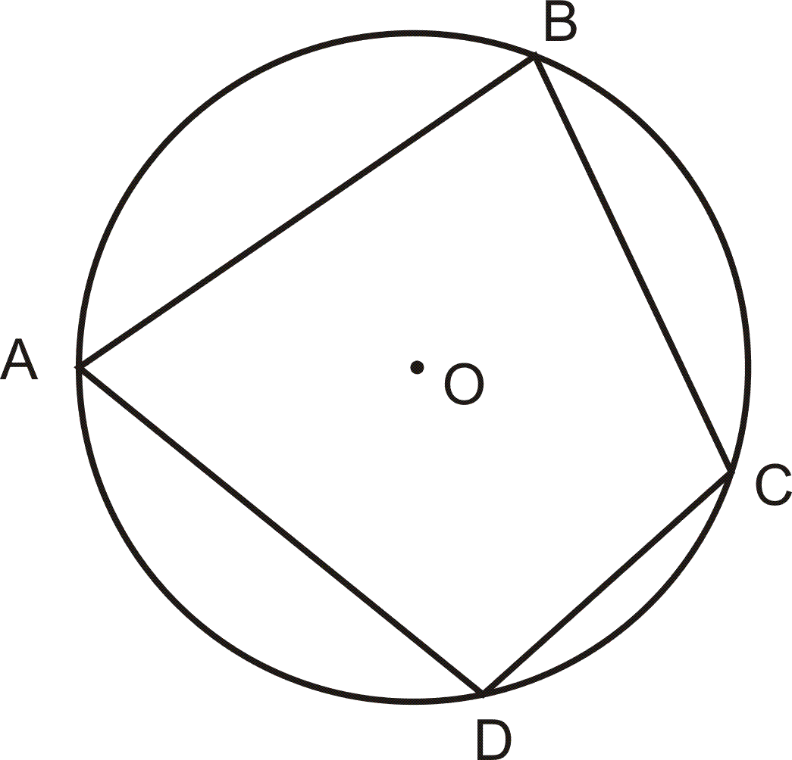

**2 - Định lý**

a/ Chứng minh định lý

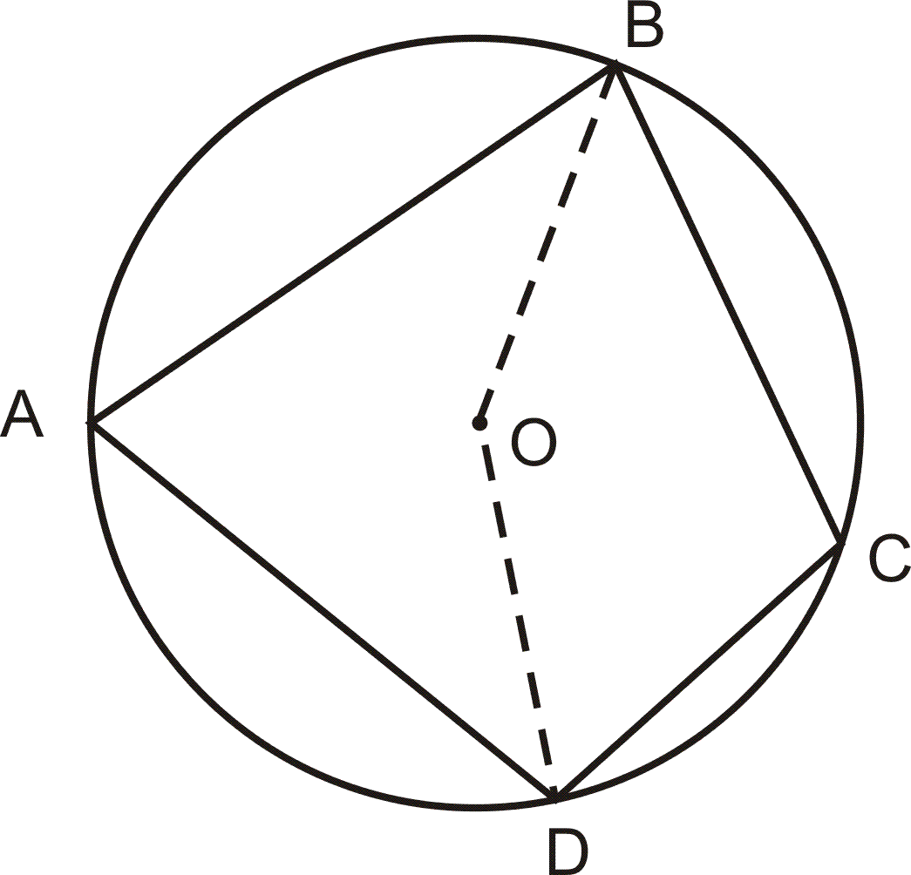

Â = sđDCB (góc nội tiếp)

= sđDAB (góc nội tiếp)

Â +  = (sđDCB + sđDAB)

Â +  = 3600 = 1800

Chứng minh tương tự ta có:



**b/ Định lý: (SGK trang 88)**

**3 - Định lý đảo**

**Định lý đảo: (SGK/89)**

GT tứ giác ABCD có



KL ABCD nội tiếp được

**Hướng dẫn học tập ở nhà:**

Làm bài 54, 55/SGK trang 89 và làm bài tập phần luyện tập.

a/ Làm bài tập 53/SGK trang 94

|  |  |  |  |  |  |  |
| --- | --- | --- | --- | --- | --- | --- |
| Trường . hợp  Góc | 1 | 2 | 3 | 4 | 5 | 6 |
| Â | 800 | (750) | 600 |  | (1060) | 950 |
|  | 700 | (1050) |  | 400 | 650 | (820) |
|  | (1000) | (1050) | (1200) |  | 740 | (850) |
|  | (1100) | 750 |  | (1400) | (1150) | 980 |

b/ Dựa vào định lý đảo hãy nêu ra những loại tứ giác đặc biệt nào thì nội tiếp được đường tròn ? Vì sao ? (hình thang cân, hình chữ nhật, hình vuông)